**上海大学 计算机学院**

**《计算机组成原理实验》报告三**

**姓名 胡才郁 学号 20121034**

**时间 周二 9-11 机位 6 指导教师 周时强**

**实验名称: 指令系统实验**

**一、实验目的**

1. 读出系统已有的指令，并理解其含义。

2. 设计并实现一条新指令。

**二、实验原理**

实验箱每条（机器）指令都为4条微指令长度，当实际需要的微指令数量不足4条时用无效指令FFFFFFH补齐。最后一条有效微指令一定是PC输出微指令，以执行下一条指令。

所有指令的微程序头尾相接地存放在微程序存储器ΜEM中。于是，每个微程序的起始地址（也叫入口地址）的最后两位一定为00。

通过查表可以分析机器指令码为64H的指令功能：

1、通过查表可得微指令64H单元中存放的微指令为FF 77 FFH，即二进制C23～C0=1111 1111 0111 0111 1111 1111。控制信号MAREN=0，RRD=0，表示R0～R3寄存器中的某个寄存器内容独处并写入MAR寄存器。

2、通过查表可得微地址65H单元中存放的微指令为D7 BF EFH，即二进制C23～C0=1101 0111 1011 1111 1110 1111。控制信号EMRD=0，EMEN=0，EMROE=0，WEN=0，表示以MAR寄存器中的内容作为地址，将该单元中的数据读出并写入W寄存器。

3、通过查表可得微指令66H单元中存放的微指令为FF FE 92H，即二进制C23～C0=1111 1111 1111 1101 1001 0010。控制信号FEN=0，X2X1X0=100，AEN=0，S2S1S0=010，表示将A寄存器内容与W寄存器内容进行或运算，并将运算结果送入A寄存器，并根据运算结果分别置C标志位和Z标志位。

4、通过查表可得微指令67H单元中存放的微指令为CB FF FFH，即二进制C23～C0=1100 1011 0111 0111 1111 1111。发现控制信号EMRD=0，PCOE=0，IREN=0，表示当前指令执行完毕取下条指令。

5、通过以上分析可知，机器指令码为64H的指令功能为：以R0～R3中某个寄存器的内容作为地址，将该地址单元的内容与寄存器A进行逻辑或运算，最终将运算结果送入A寄存器，同时根据运算结果分别置C标志位和Z标志位。

**三、实验内容**

**1．实验任务一：考察机器指令码为64H的各微指令信号，验证该指令的功能。**

**程序起始地址为A2，使用R3寄存器完成功能。假设A=03H，R0=77H，77地址单元存放的06H数据。**

* + 1. 实验步骤

先分析指令功能。得知机器指令码为64H的指令功能为：以R0～R3中某个寄存器的内容作为地址，将该地址单元的内容与寄存器A进行逻辑或运算，最终将运算结果送入A寄存器。

此处使用R3完成操作

1、按TV键进入程序存储器模式。将64H送入存储器的A2地址单元，即ADR输入A2H，DB输入67H。

2、按TV键进入内部寄存器模式。给PC寄存器打入A2H，给A寄存器打入03H，给R0打入77H。

3、按TV键进入程序存储器模式。以R0寄存器的内容77H作为地址单元，在该单元中存入数据06H，即DB输入06H。

4、在PC寄存器上观测值A2H，存储器A2地址单元存储内容67H，A寄存器上值为03H，在R0寄存器上观测到初值77H。

5、按TV键进入内部寄存器模式，按STEP 键观测最终结果为07H。

* + 1. 实验现象

在PC寄存器上观测值A2H，存储器A2地址单元存储内容67H，A寄存器上值为03H，在R0寄存器上观测到初值77H。

按STEP 键观测最终结果为07H。

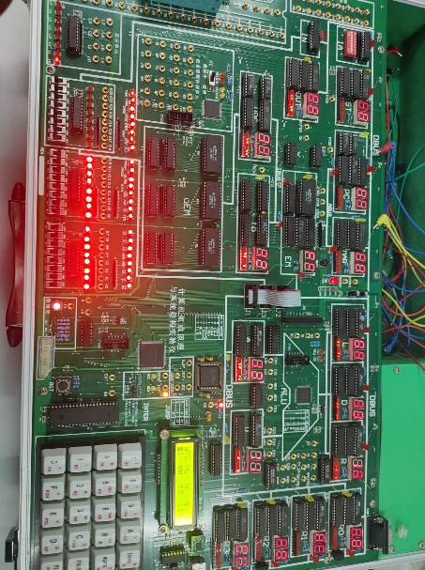

* + 1. 数据记录、分析与处理

由于每个微程序的起始地址（也叫入口地址）的最后两位一定为00，前6位是作为微指令的入口 送到upc中。后两位XX对应选择通用寄存器R的编号。在此试验箱中，所有的指令都是4条微指令组成，选择程序起始入口之后，执行指令，依次执行构成这条指令的4条。

此指令的功能为以R0~R3中某个寄存器的内容作为地址，将该地址单元的内容与寄存器A进行逻辑或运算，最终将运算结果送入A寄存器，同时根据运算结果，分别置C标志位和Z标志位。

运算如下：

06H OR 03H = 0000 0110B + 0000 0011B = 0000 0111B = 07H

* + 1. 实验结论

实际输出与理论计算结果一致，说明64H功能分析无误，为：以R0～R3中某个寄存器的内容作为地址，将该地址单元的内容与寄存器A进行逻辑或运算，最终将运算结果送入A寄存器，同时根据运算结果，分别置C标志位和Z标志位。

**四、建议和体会**

提前做好实验的预习报告，并观看网上的讲解视频十分的重要。可以在课前建立一个对本实验清晰的认知。从本次实验开始，指令操作将变得十分频繁，实验过程当中，也意识到提前预习的重要性，如果只是按照视频做出实验结果，那么便很难搞清楚原理。

在进行实验中，按下STEP键前，需要思考一下会发生的现象。同时在实验的过程之中，需要时刻注意灯光的变化，做好实验的相关记录，方便课后总结实验报告。同时，这样可以将真实的情况与思考的理论结果做出对比，也便于验证以及检查错误。

**五、思考题**

思考题：在微指令结构的计算机中一条指令从启动到产生功能经过多少环节？

**取值过程**：指令的启动从PC开始，通过地址总线(ABUS)发送一条指令，在存储器中的地址给存储器，然后再依据该地址单元的值进行取指操作。其中高6位通过IBUS送到μPC，低两位送SA和SB，μPC根据高6位的内容生成μEM的地址。

**执行过程**：通过μPC总线送到μEM，μEM依据μPC值将选定单元的24位控制信号送上控制总线CBUS，执行第一条微指令的功能。同时μPC+1，输出这条指令的第二条微指令，直到执行下一条微指令为止。